**OSVOJENO DRUGO MJESTO U ODBOJCI**

**MLADIĆI**

Učenici ŠSD „Tehničar“ osvojili su drugo mjesto u odbojci u šk. god. 2021./22. na županijskoj razini pod vodstvom prof. TZK Irene Rupić Pietri.

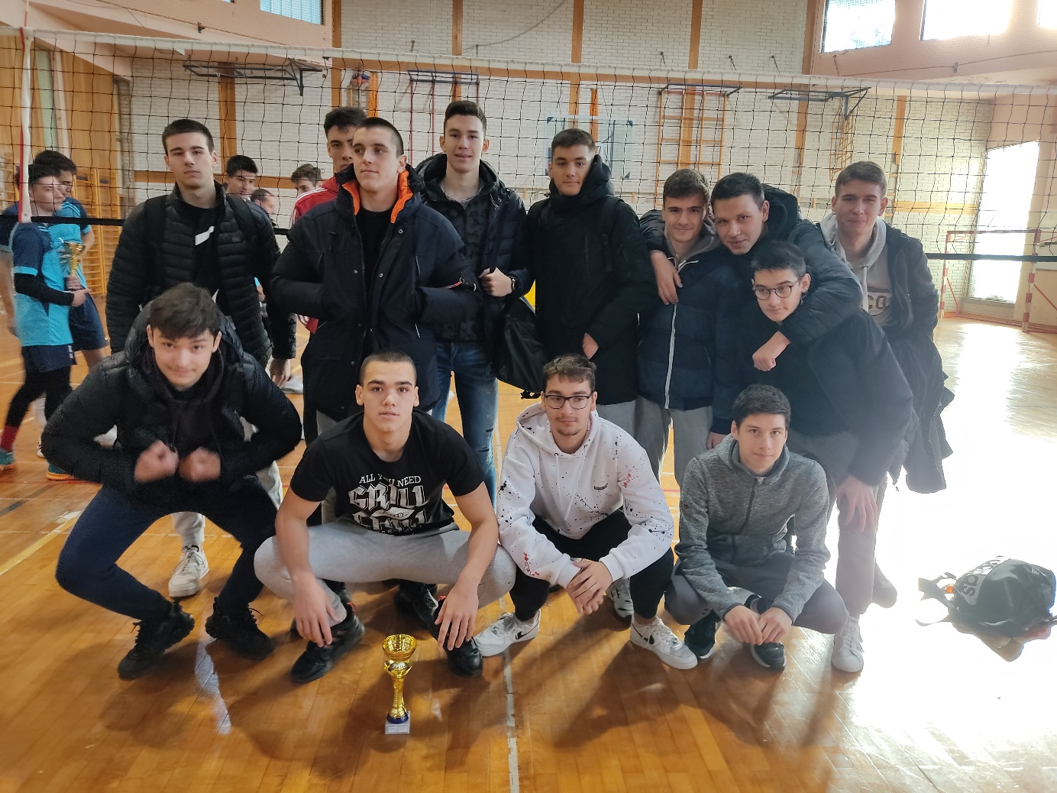

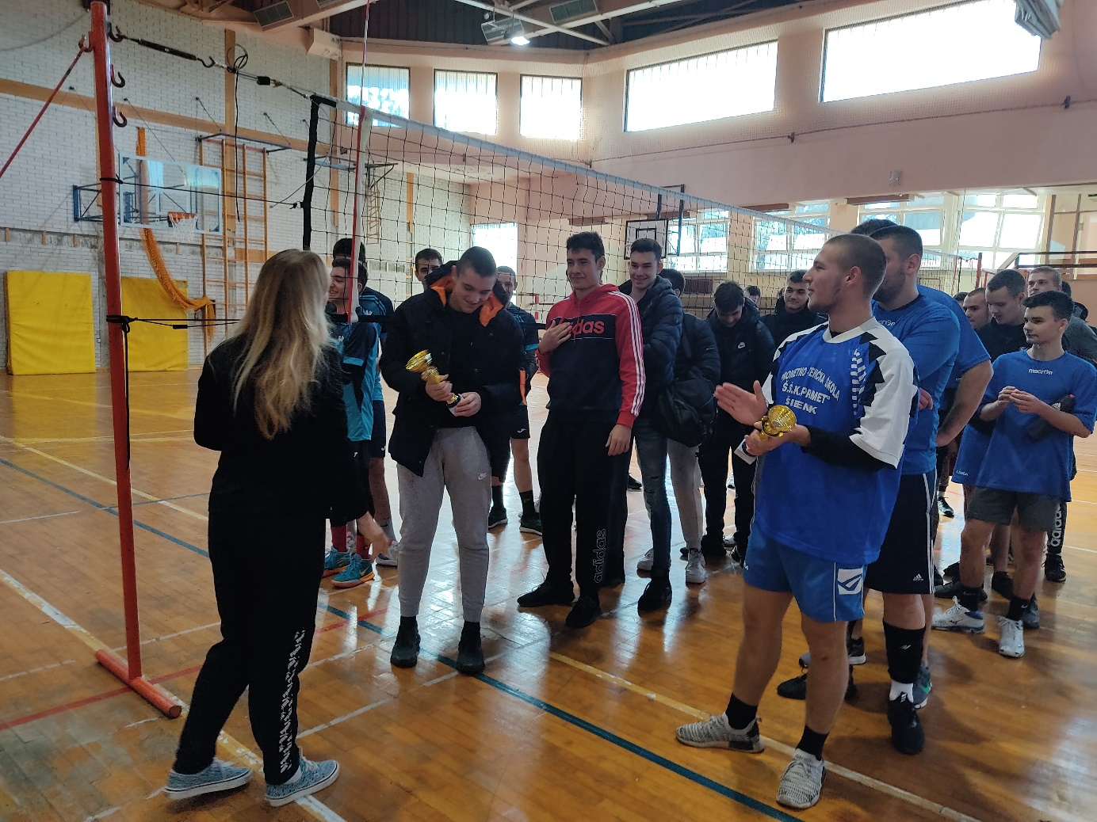

**REZULTATI NATJECANJA**   **SREDNJIH ŠKOLA**

***ODBOJKA – MLADIĆI***

Utorak, 30.11.2021., dvorana u OŠ Petra Krešimira IV

1. ŠSD „Tehničar“ - ŠSD „Gimnazijalac“ 0 : 2

2. ŠSD „Promet“ - ŠSD „Tehničar“ 0 : 2

3. ŠSD „ Gimnazijalac“ - ŠSD „Promet“ 2 : 0

**Konačan poredak:**

**1. ŠSD „Gimnazijalac“ - Gimnazija Antuna Vrančića Šibenik**

**2. ŠSD „Tehničar“ – Tehnička škola Šibenik**

**3. ŠSD „Promet“ - Prometno-tehnička škola Šibenik**